Documentación sobre Github

-Objetivos:

Conseguir una herramienta cómoda y útil para almacenar documentación y ficheros de configuración de todo el proyecto siendo esta accesible por todos los miembros del grupo.

-Proceso de selección de la herramienta:

Al probar varias herramientas como Gitlub, googledrive…. Finalmente decidí usar la herramienta Github ya que resulta muy cómoda y sencilla de usar para los usuarios.

-Funcionamiento de Github:

Github es una plataforma de desarrollo colaborativo para alojar proyectos utilizando el sistema de versiones git.

Los datos o documentos del proyecto se almacenan en repositorios, estos repositorios se encuentran a su vez en local y en los servidores de Github.

Para utilizar el repositorio nos descargamos la herramienta Github for Windows, esta herramienta permitirá la comunicación entre nuestro repositorio local y nuestro repositorio en los servidores de Github.

Esta herramienta detecta si ha habido cambios en el repositorio tanto si se ha modificado el local como si se ha modificado el del servidor, una vez detectados los cambios este se sincroniza y actualiza los dos.

Por lo tanto si modificas tu repositorio local la herramienta lo detecta y sincroniza aplicando los cambios en el repositorio del servidor. A su vez otro usuario detecta que ha habido cambios en el repositorio del servidor, sincroniza la herramienta y su repositorio local se sincroniza con el repositorio servidor, asi los dos usuarios pueden tener los mismos documentos en su repositorio local simplemente con un “click”.

-Instalación y configuración:

1-Nos creamos una cuenta en Github mediante su página web <https://github.com>

2-Una vez creada la cuenta, en la pestaña de repositorios creamos un nuevo repositorio.

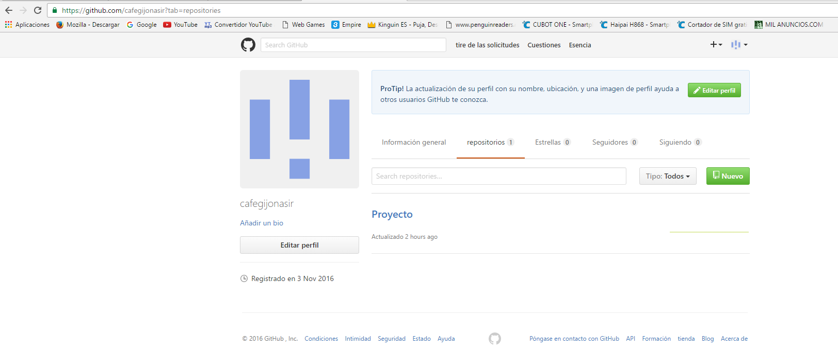

3-Una vez tengamos el repositorio creado nos descargamos la herramienta para nuestro sistema operativo, en nuestro caso para Windows mediante la página <https://desktop.github.com/>

4-Una vez instalada nos logueamos en la aplicación.

5-Cuando ya estamos dentro de la aplicación nos vamos a la parte superior izquierda al icono de + para añadir un repositorio. En el desplegable seleccionamos “Clone” para clonar el repositorio del servidor a nuestro equipo. Una vez lo seleccionemos indicamos el directorio donde deseamos que se almacene nuestro repositorio local y ya tendremos el Github instalado y funcionando.

